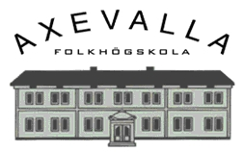
Kursplan år 2022

Ämne/kurs: Fördjupningskurs för kontakttolkar i Eko- drog och narkotikabrott

Ämnesansvarig: Peter Wiesler
Tid och omfattning: 40 undervisningstimmar med 10 timmar terminologi/språkhandledning
Innehåll/centrala begrepp: Ekobrott och narkotikabrott
Ekobrott, var går gränsen
Ekobrott ur juridisk synvinkel
Skattebrott och bedrägerier
Ekobrottsmyndigheten
Drog- och narkotikaklassade ämnen
Narkotikastrafflagen
Narkotikabrottens hantering i rättskedjan
Förmågemål/förväntade lärresultat
Syftet är att ge verksamma tolkar fördjupade kunskaper inom ekobrott och narkotikabrott samt öka deras kompetens att tolka inom de områdena.

Material: Eget material

